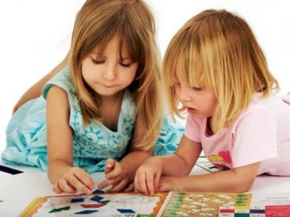

КАК РАЗВИВАТЬ У РЕБЕНКА ЛОГИКУ
Давай разберемся, как развить у ребенка логику и научить его думать самостоятельно

Твой малыш нуждается не только в тепле, заботе и вкусной еде, ему нужна "пища для мозга". Ведь именно в этот период у ребенка развиваются логическое мышление и закладываются таланты. Так как развивать логику у ребенка?
►Мыслить логично
Существует мнение, что если хорошо развита логика, значит, с творческим мышлением точно будет все наоборот. Но это очень большое заблуждение, ведь развитый ребенок будет хорошо чувствовать себя и в искусстве, и в математике. Поэтому именно сейчас, когда малышу еще нет трех лет, пора всесторонне развивать своего ребенка и заботиться ежедневно о том, чтобы он находил чем заняться. Но и твое участие в этом процессе также необходимо, так что постарайся выделить время, чтобы помочь ему познать мир.
►Сто вопросов в секунду
Малышу в таком маленьком возрасте интересно все вокруг, поэтому даже если он не спрашивает прямо, о том, что ему интересно, расскажи или покажи ребенку о каком-то предмете, что задержал взгляд малыша. Если возможно, позволяй малышу повертеть вещь в руках, проверить, можно ли ее разобрать. Одним словом, развивай у ребенка любопытство.
►Читать, писать, рисовать…
Книжки и яркие картинки в них позволяют ребенку увидеть то, что он никогда не видел и дофантазировать все остальное. Но при этом не слишком уходя от реальности. То есть, по описаниям в книжке и твоим рассказам малыш может додумать остальное по аналогии, что очень хорошо влияет на развитие логики у малыша.
►Придумай сам
Не бойся фантазировать с малышом. И не думай, что так ты воспитаешь неприспособленного к жизни мечтателя. Во-первых, мечтать никому не вредно, а во-вторых, с помощью фантазий ребенок лучше и шире познает мир, и при этом учится думать самостоятельно.
Вот тебе пример. Одна мама, проходя с дочкой мимо скворечников, каждый раз на вопрос дочки, что это такое, отвечала, что там живет Карлсон. Малышка сама додумывала историю и рассказала все своей подружке. Как это ни смешно, но мама подружки была недовольна тем, что ребенку рассказывают подобную "чепуху". Когда же девочки подросли, оказалось , что у первой девочки аналитическое мышление, способность прогнозировать результат намного лучше, чем у ее подружки. И это при том, что обе мамы ревностно следили за успехами детей в школе.
►Упражнения
Сейчас очень много в продаже игр, которые предназначены для развития мышлении у малюток. Например, те, в которых нужно найти общие черты, отличить маму-зверушку от ее детеныша, угадать, кто прячется в домике и т.д. Главное, что малышам такие забавы очень интересны. Ты можешь сама предложить малышу найти второй предмет из пары, угадать кто на кого похож.
Если вы решили одну задачку, через некоторое время повторите попытку, о при этом меньше помогай малышу в разгадке. Так он научится запоминать решения, без чего развитие мышления практически невозможно.

►И стены помогают
Чтобы ребенок привык к тому, что разгадывать загадки – это не только интересно, но и естественно, попробуй окружить малыша яркими картинками с простыми загадками, красивыми рисунками зверушек и растений. Окруженный такими предметами, малыш будет привыкать к постоянной работе мозга. И главное, имей ввиду, что умный ребенок – это твоя гордость, но прежде всего все занятия ты проводишь с ним только ради его блага, а не утешения своего честолюбия. Поэтому, если ребенок не хочет заниматься, не заставляй его, а дождись подходящего времени.

